Оплатить квитанции ЖКХ сотруднику почты Вы можете не выходя из дома. По Вашей заявке сотрудник Почты России придет к Вам на дом и примет платеж с выдачей квитанции об оплате.

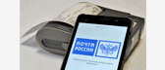 | Шаг 1  Оформить заявку, позвонив по номеру телефона 431-77-30
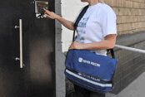 | Шаг 2  В назначенное время быть дома, чтобы произвести оплату сотруднику Почты России
Шаг 3
Оплатить коммунальные платежи сотруднику Почты России.
ВНИМАНИЕ! К ОПЛАТЕ ПРИНИМАЕТСЯ ТОЛЬКО НАЛИЧНЫЕ ДЕНЕЖНЫЕ СРЕДТСВА

